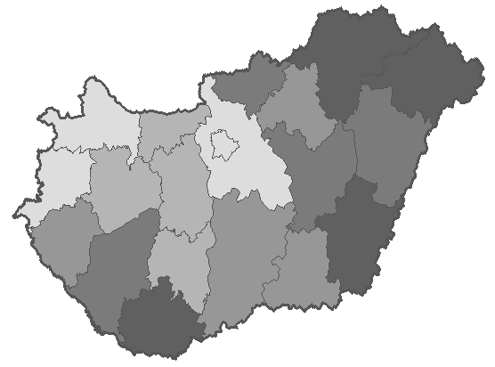

**Komárom-Esztergom**

**Borsod-Abaúj-Zemplén**